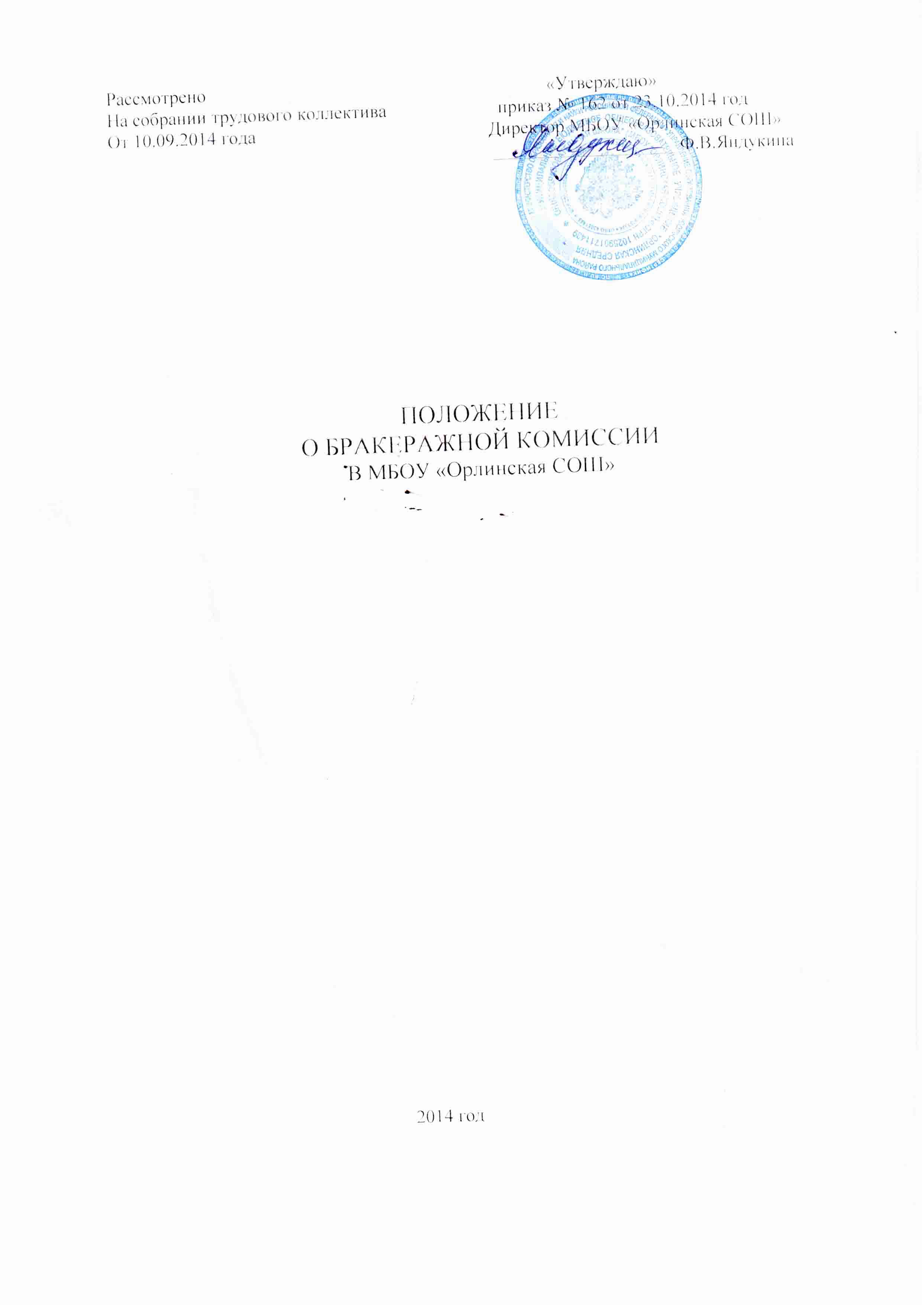
I. Общие положения
1.1. Бракеражная комиссия создана в целях контроля за качеством приготовления пищи, соблюдения технологии приготовления пищи и выполнения санитарно-гигиенических требований.
1.2. Бракеражная комиссия в своей деятельности руководствуется законодательными и иными нормативными правовыми актами Российской Федерации, приказами и распоряжениями органов управления образованием, Уставом и локальными актами МБОУ «Орлинская СОШ».

II. Порядок создания бракеражной комиссии и ее состав
2.1. Бракеражная комиссия создается общим собранием трудового коллектива МБОУ «Орлинская СОШ». Состав комиссии и сроки ее полномочий утверждаются приказом директора школы.
2.2. Бракеражная комиссия состоит из 3 членов. В состав комиссии могут входить:
- руководительМБОУ «Орлинская СОШ» (председатель комиссии);
- повар;
- ответственная за составление меню.

III. Деятельность комиссии
3.1. Члены бракеражной комиссии выполняют следующие обязанности:
- контролируют соблюдение санитарно-гигиенических норм при транспортировке, доставке и разгрузке продуктов питания;
- проверяют складские и другие помещения на пригодность для хранения продуктов питания, а также условия хранения продуктов;
- контролируют организацию работы на пищеблоке;
- следят за соблюдением правил личной гигиены работниками пищеблока;
- осуществляют контроль сроков реализации продуктов питания и качества приготовления пищи;
- следят за правильностью составления меню;
- присутствуют при закладке основных продуктов, проверяют выход блюд;
- осуществляют контроль соответствия пищи физиологическим потребностям воспитанников в основных пищевых веществах;
- проводят органолептическую оценку готовой пищи;
- проверяют соответствие объемов приготовленного питания объему разовых порций и количеству воспитанников;
- проводят просветительскую работу с педагогами и родителями воспитанников;
3.2. В случае выявления каких-либо нарушений, замечаний члены бракеражной комиссии вправе приостановить выдачу готовой пищи до принятия необходимых мер по устранению замечаний.

IV. Требования к оформлению документации
4.1. Результаты текущих проверок бракеражной комиссии отражаются в журналах:
- бракеража поступающего продовольственного сырья и пищевых продуктов,
- бракеража готовой кулинарной продукции и др.
4.2. Информация о выявленных членами бракеражной комиссии нарушениях фиксируется в актах проверок.
V. Заключительные положения
5.1. Члены бракеражной комиссии работают на добровольной основе.
5.2. Администрация МБОУ «Орлинская СОШ» при установлении надбавок к должностным окладам работников, либо при премировании вправе учитывать работу членов бракеражной комиссии.
5.3. Администрация МБОУ «Орлинская СОШ» обязана содействовать деятельности бракеражной комиссии и принимать меры к устранению нарушений и замечаний, выявленных ее членами.

